ЛЕТОПИС ШКОЛЕ

школска 2022/2023. година

Оливера Радоњић, професор разредне наставе

1. септембар Почела је нова школска година.
У школу су свечано примљени ученици 1. разреда у сва три
села.
11. септембар Одржана седница Наставничког већа.
15. септембар Одржан састанак Школског одбора.
18. септембар Присуство Црквеној слави ( Св. Захарије и Јелисавета )
21. септембар Учествовање у приредби поводом Црквене славе Мала
Госпојина у цркви Содол у Пругову.
30. септембар Поводом „ Европске недеље спорта“ у Пожаревцу, у СЦ
организовано такмичење у малом фудбалу. Ученици 1.
разреда из Лучице су учествовали на овом такмичењу,
а ученици 4. разреда учествовали на такмичењу у рукомету

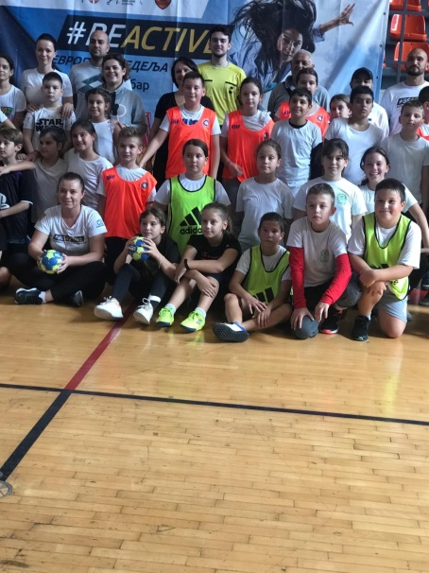

2. - 8. октобар Дечија недеља
2. октобар Ученицима од 1. до 8. разреда, на првом часу, прочитана
Конвенција о правима детета
У оквиру Дечије недеље ученици су имали разне активности:
цртање по бетону кредама у боји, постављање изложбе
прављених играчака у холу школе, маскенбал, крос „ Трка
за срећније детињство“
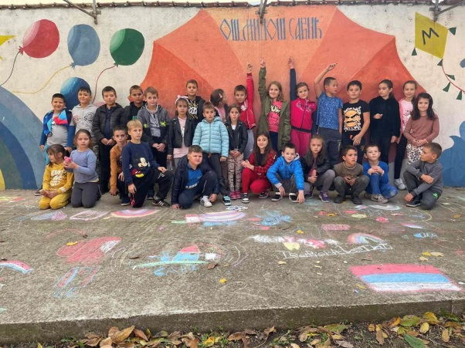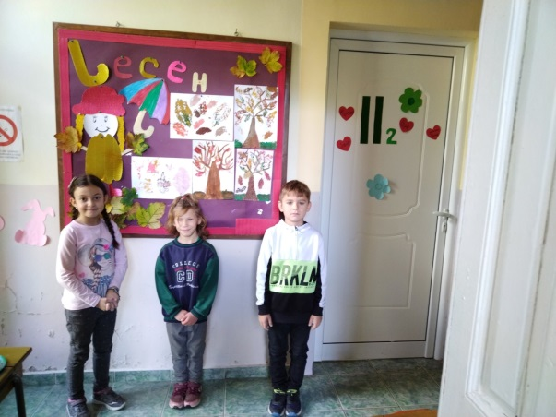
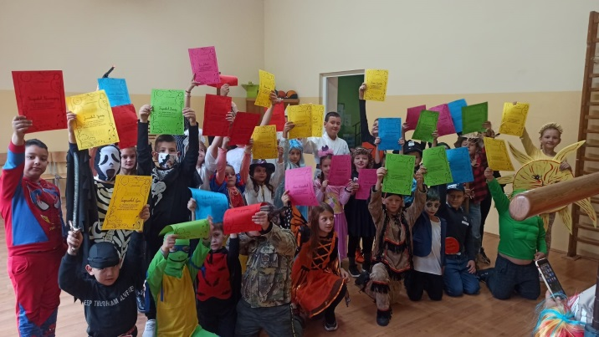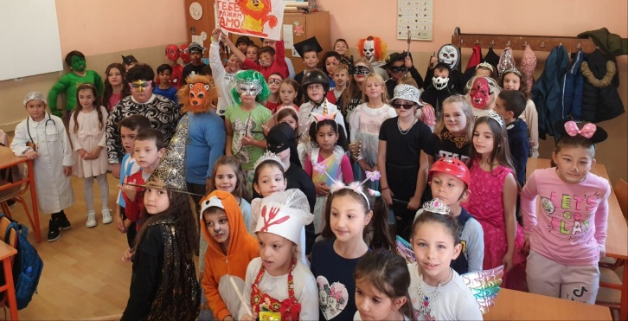
Ученици наше школе учествовали су у хуманитарној акцији
" Деца - деци " , која је организована у сарадњи са Црвеним
крстом у Пожаревцу, у сакупљању одеће, обуће, прибора,
играчака...
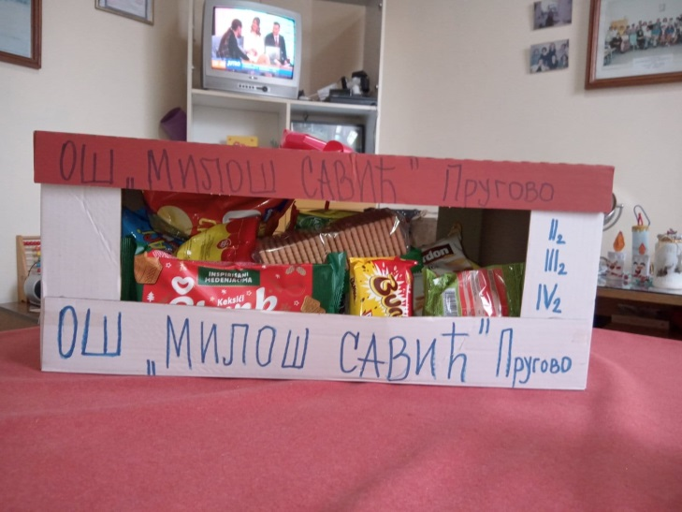
5. октобар Одржан састанак Школског одбора.
10. октобар Одржана седница Наставничког већа.
12. октобар Поводом Дана школе организована је фудбалска утакмица
између тима наше школе и тима школе из Александровца
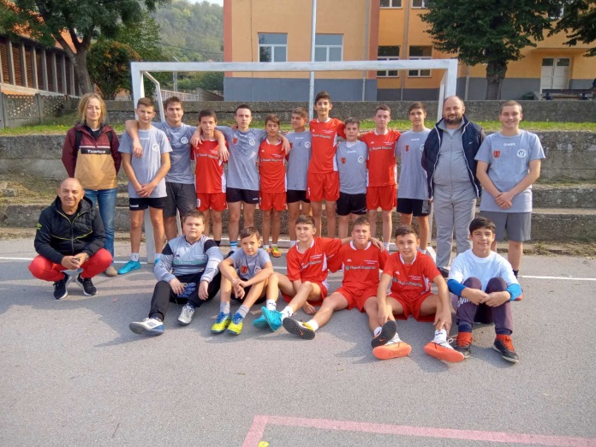

13. октобар Ученици 1. разреда посетили су Градску библиотеку.
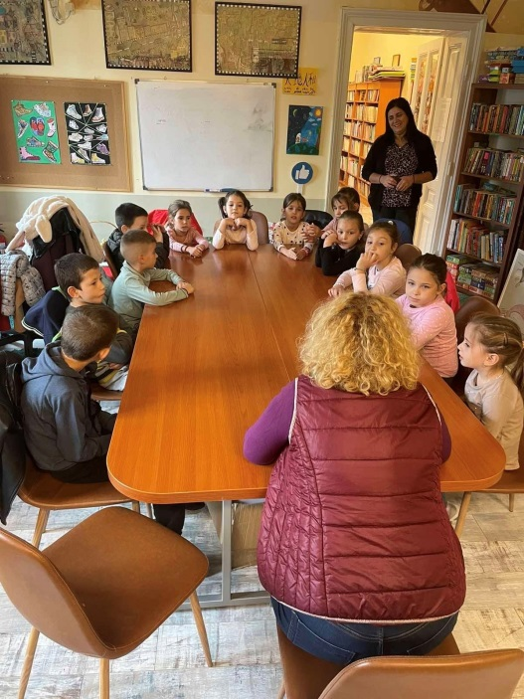

14. октобар Дан школе прослављен свечаном академијом у Дому
културе у Пољани под слоганом „ Дај ми крила један круг“
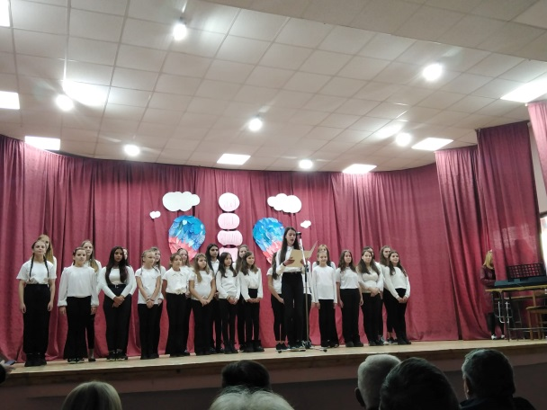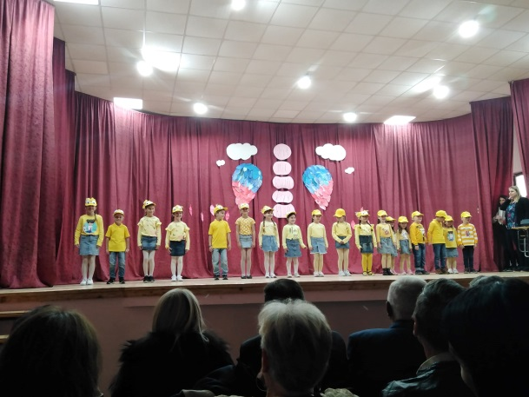

27. октобар Ђачки дан на Сајму књига.
Организована је изложба производа школске задруге
„ Тканица „ . Нашу школу представљале су ученице 7.
разреда Јана Цветковић и Анастасија Зарић.
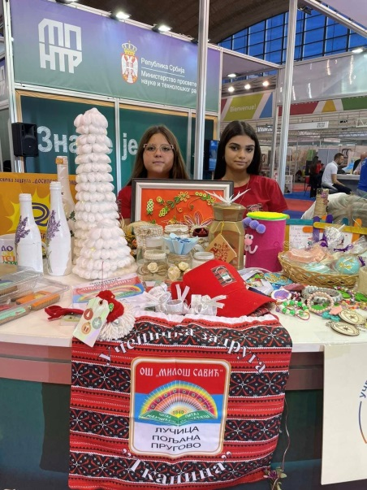

28. – 30. октобар Изведена екскурзија ученика 8. разреда на релацији Лучица
- Велика Плана – Аранђеловац – Ваљево – Крупањ – Тршић.
Ученици су обишли етно село Моравске конаке,
Манастир Покајницу, Орашац, Марићевића јаругу,
бању , Бранковину, градску четврт Тешњар у Крупњу,
Мачков камен , манастир Троношу и Тршић, Текериш и
Шабац.
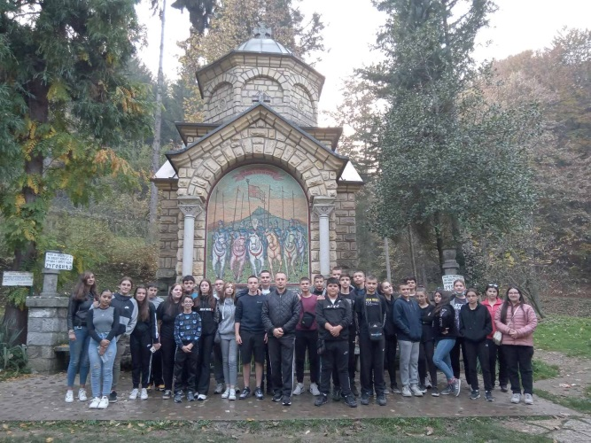

1. новембар Одржана седница Наставничког већа.
2. новембар Одржан састанак Школског одбора.
8. новембар Одржана седница Наставничког већа.
9. новембар Поводом Дана просветних радника организован је пријем
код градоначелника, уручене су захвалнице просветним
радницима. Наша колегиница Снежана Стојановић примила
је заслужену награду
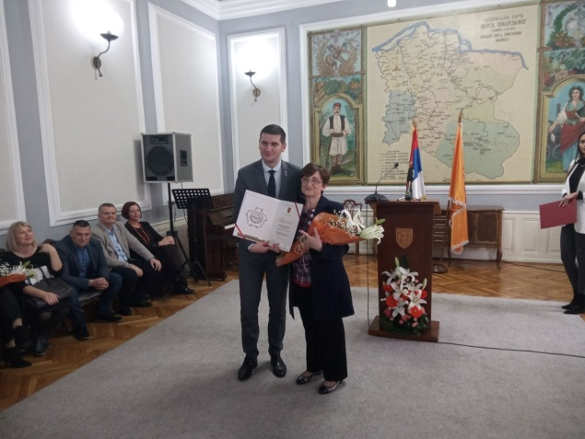

11. новембар Државни празник - Дан примирја у Првом светском рату.
30. новембар У Спортском центру Пожаревац одржано је Градско
такмичење у футсалу. Ученици наше школе освојили су
3. место.
1. децембар Одржан састанак Школског одбора.
7. децембар Квиз „ Обновљиви и необновљиви извори енергије „
Професор разредне наставе Данијела Милетић , 4. разред
У Пољани организовала је квиз знања у свом одељењу.
14. децембар Реализација хунанитарне акције у сарадњи са Црвеним
крстом Пожаревац, у циљу припреме пакетића за децу
корисника Народне кухиње.
16. децембар Ученици 3. разреда извели представу „ Никад два добра“.
Одржан састанак Школског одбора.
22. децембар Удружење жена „Пругово“ донирало пакетиће за ученике
школе у Пругову.
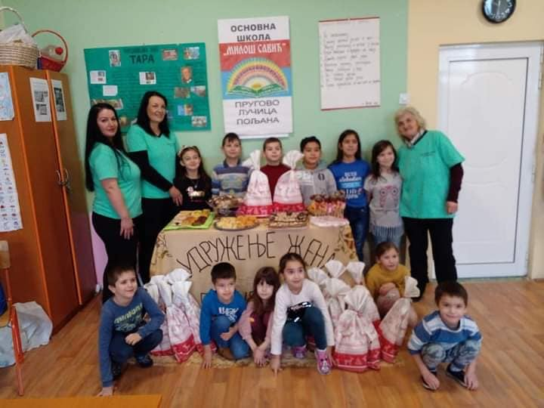
Одржан састанак Школског одбора.
24. децембар Нашој школи је додељена Повеља за изузетан допринос у
Спортским активностима на територији Општине
Пожаревац.
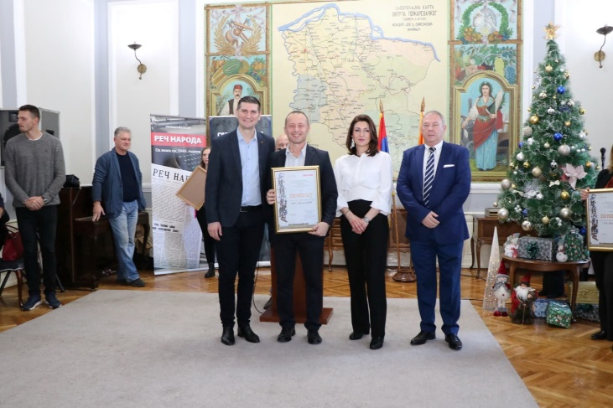
25. децембар Одржана је Национална географска олимпијада. Ученице
Александра Радуловић (6. разред из Лучице) и Сара Савић
(8. разред из Пољане) прошле су на следећи ниво.
28. децембар Одржана седница Наставничког већа.
29. децембар Новогодишњи Базар
Организована је продајна изложба радова ученичке задруге
„ Тканица „ на тему Нове године.
Одржан састанак Школског одбора
31. децембар –22. јануар Новогодишњи и Божићни празници и зимски распуст
16. јануар Одржан састанак Наставничког већа.
Одржан састанак Школског одбора.
19. јануар Одржана седница Наставничког већа.
Стручно усавршавање у школи
Обука наставника на тему „ Обележавање значајних датума
у настави“ ( реализатори обуке Драгана Мишић и Барбара
Ивковић).
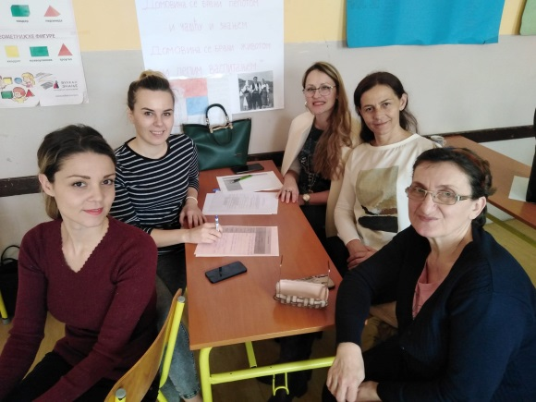
27. јануар Свечана академија и прослава школске славе Светог Саве
У Пољани.Том приликом додељене су награде ученицима: у
Пољани Огњену Јеремићу ,8. разред - најбољем ђаку; Сари
Савић 8. разред за најбољи литерарни рад; Јелени Јоњић 8.
разред за најбољи ликовни рад ; Виктору Јовановићу 4.
разред - за племенито срце; у Лучици Урошу Живановићу
8. разред- најбољем ђаку; Јани Петровић 8 разред - за
најбољи литерарни рад; Катарини Ранок ,8. разред – за
најбољи ликовни рад ; Наташи Јанковић за племенито срце;
у Пругову Марини Ђокић - за племенито срце.
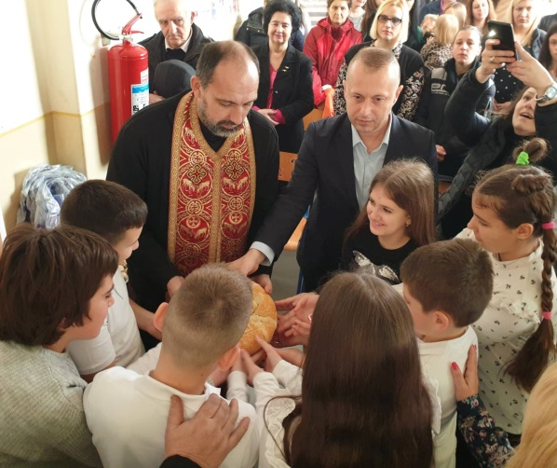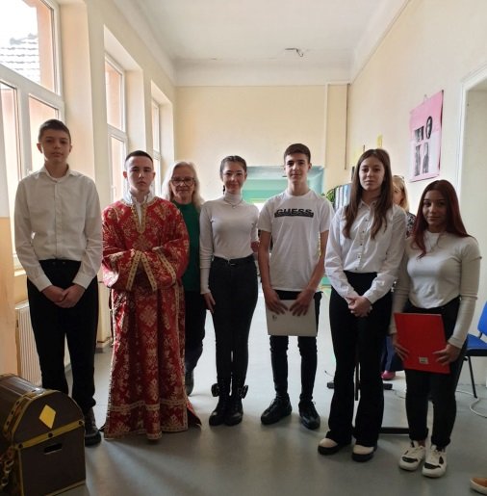
Светосавска академија у КЦ Пожаревац, учешће наших
ученика и фолклора из Пољане, уз изложбу ликовних
радова наше школе.
Одржана седница Наставничког већа
31. јануар Радионица „ Пут свиле „ одржана у Основној школи „Свети
Сава“ у Пожаревцу. Нашу школу представљале су ученице
Дуња Цакић, 4. разред и Сара Костадиновић, 3. разред.
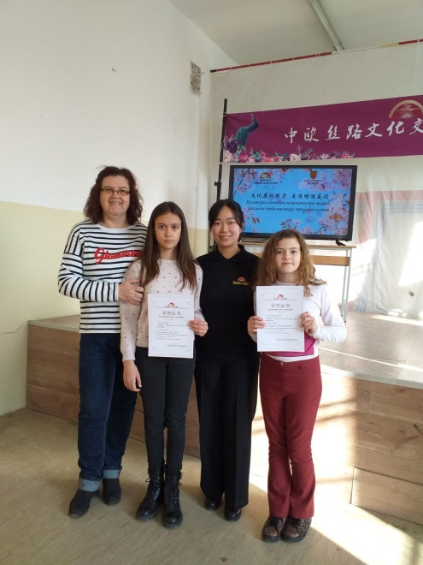
Одржан састанак Школског одбора
3. фебруар Тестирање ученика 1. и 2. разреда „Пажљивкова смотра“
у организацији Агенције за безбедност у саобраћају.
4. фебруар Општинско такмичење из страних језика. Ученици
Емилија Савић ,8. разред у Лучици и Огњен Јеремић, 8.
разред у Пољани освојили су 3. место.
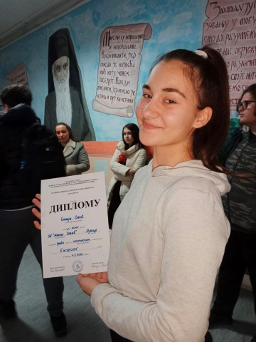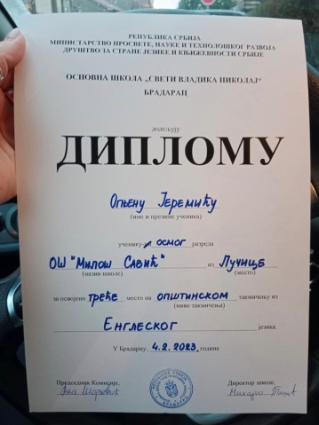
Одржано је Општинско такмичење из математике у
Основној школи „Доситеј Обрадовић“ у Пожаревцу.
Ученици Урош Ђокић, 5. разред из Лучице и Андреја
Илић, 5. разред из Пољане су добили похвалнице.
5. фебруар Одржана Географска олимпијада. Ученица Сара Савић, 8.
разред из Пољане, изборила је пласман на регионални ниво
такмичења.
11. фебруар Одржана Књижевна олимпијада у Основној школи „Свети
Сава“ у Пожаревцу. Јелена Перишић, 7. разред, освојила је
1. место, а Маријана Јовановић 7. разред освојила је 2. место
15. и 16. фебруар Државни празник Дан Државности
26. фебруар Одржано је Општинско такмичење из Српског језика .
Ученици Маријана Јовановић 7. разред , Антонела Стајковић
6. разред , Огњен Будимировић 5. разред и Урош Ђокић 5.
разред освојили су 3. место
27. фебруар Платформа за припремну наставу ученика 8. разреда је
одобрена од стране МПНТР.
2. март У Основној школи „Краљ Александар 1.“одржан је стручни
Скуп на тему „ Примери добре праксе наставних и
ваннаставних активности у оквиру физичког и здравственог
васпитања. Представници наше школе су професори
разредне наставе Милена Пантић и Данијела Милетић.
4. март Одржано Окружно такмичење – Књижевна олимпијада.
Ученица Маријана Јовановић, 7. разред из Лучице, освојила
је 3. место, ученица Јелена Перишић, 7. разред из Лучице,
освојила је 1. место
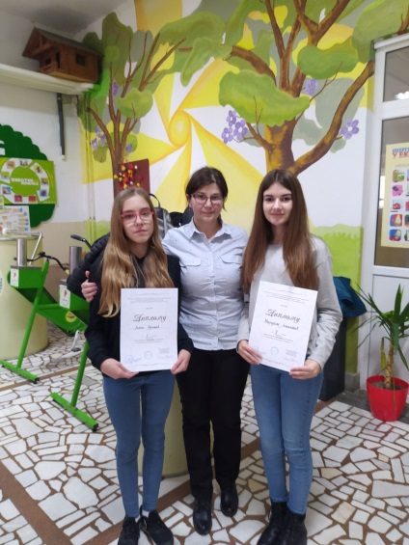
7. март Одржано такмичење „Пажљивкова смотра“ у организацији
Агенције за безбедност саобраћаја за ученике 1. и 2. разреда
у СЦ Пожаревац.
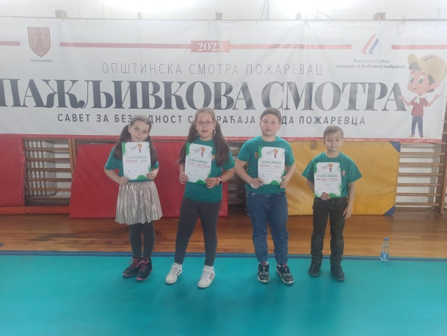
8. март Ученичка задруга „ Тканица „ организовала је продајну
изложбу својих радова поводом 8. марта - Дана жена.
9. март Одржана седница Школског одбора
Организовано је такмичење „Мислиша“
10. март Одржано Општинско такмичење из Технике и технологије .
Ученик Алекса Цакић, 7. разред, освојио је 1. место.
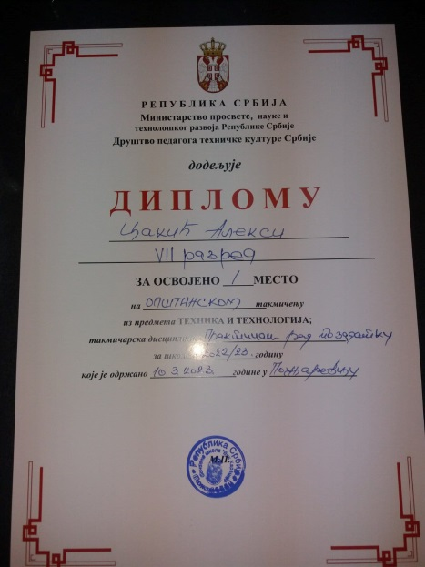
12. март Одржано Општинско такмичење из географије у нашој
школи.
16. март Одржан састанак Наставничког већа
17. март Одржано школско такмичење у рецитовању.
19. март Одржано Окружно такмичење из енглеског језика. Ученик
Огњен Јеремић, 8. разред из Пољане, освојио је 1. место.

Одржано је Општинско такмичење из биологије. Ученик
Јован Јовановић,5. разред, освојио је 3. место, а ученица
Јелена Перишић, 7. разред, освојила је 1. место.
20. март Одржан огледни час 7. и 8. разреда у Лучици поводом Дана
Франкофоније.
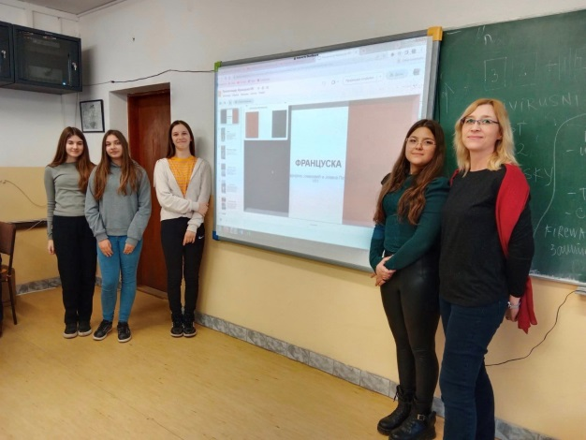
26. март Такмичење рецитатора. Наши ученици су узели учешће на
овом такмичењу.
1. април Одржано Окружно такмичење из српског језика и језичке
културе. Ученице Антонела Стајковић, 6. разред и Маријана
Јовановић, 7.разред из Лучице, освојиле су 3. место.
2. април Одржано Окружно такмичење из Технике и технологије.
Ученик Алекса Цакић 7. разред из Лучице освојио је 3. место
4. април Одржана седница Наставничког већа
5. април Изложба ликовних радова, осликаних јаја и додела награда
поводом манифестације „Ускршње јаје - дечја радост“ у
просторијама Црвеног крста.
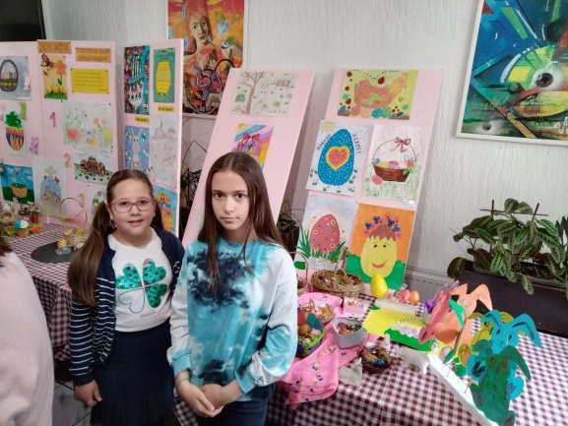
8. – 18. април Ускршњи празници и пролећни распуст
27. април Дан Доситеја. Ученици 5. разреда обележили су овај дан
активностима на часовима српског језика и књижевности.
Одржана радионица ученика из Пругова и Удружења жена
Пругова ( израда и плетење венчића за Ђурђевдан ).
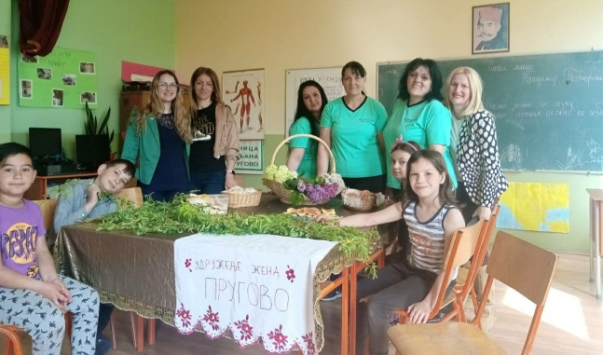

28. април Одржана ванредна седница Школског одбора
29. април Одржана државна Књижевна олимпијада. Ученица Јелена
Перишић, 7. разред из Лучице освојила је 5. место.
1. - 2. мај Првомајски празници
11. мај Одржана седница Наставничког већа
12. мај Одржана седница Школског одбора

14. – 15. мај Изведена екскурзија ученика од 5. до 7. разреда на релацији
Лучица – Крушевац – Краљево – Брзеће – Копаоник –
Крагујевац. Ученици су посетили манастир Копорин,
Лазарицу и Студеницу.
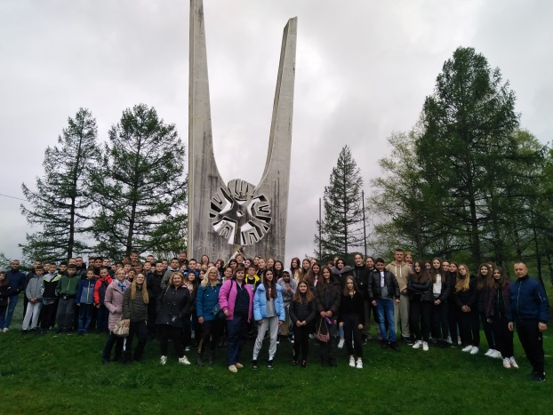
22. мај Изведен једнодневи излет ученика нижих разреда до
Београда. Ученици су посетили Храм Светог Саве, цркву
Светог Марка, Авалски торањ, Калемегдан и Музеј илузија.
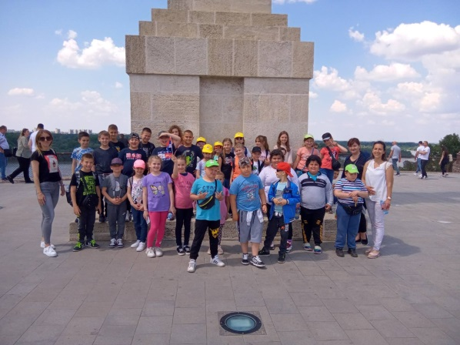

25. мај Одржано општинско такмичење „Између две ватре“ на
Стадиону малих спортова у Пожаревцу. Учествовали су
ученици 2. и 3. разреда из Пољане и ученици 3. разреда су
освојили 2. место.
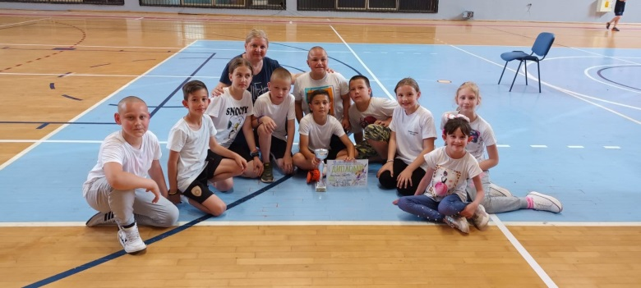

30. мај Последњи наставни дан за ученике 8. разреда.
31. мај Учитељица 2. разреда у Пољани Александра Станковић
осмислила је час на ком су ученици на креативан и
занимљив начин утврдили стечена знања из симетрије и
подударности и применили кроз игру.
2. јун Ученици 7. и 8. разреда учествовали су на манифестацији
„Звездин караван“.
3. јун Одржано Градско такмичење из Прве помоћи. Екипа наше
школе освојила је 4. место.
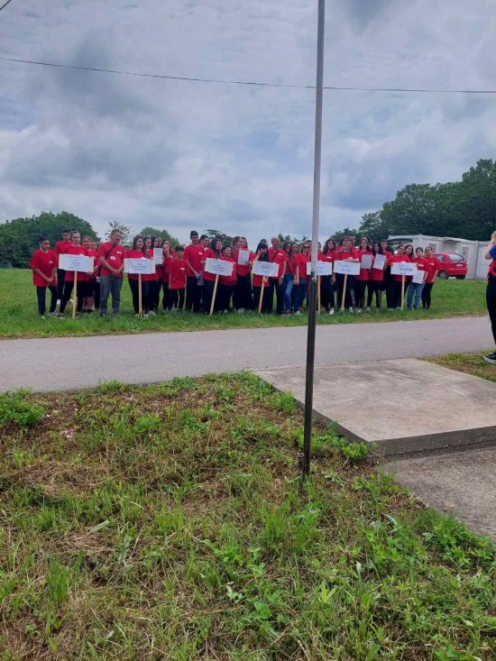

5. јун Одржана седница Наставничког већа
6. јун Последњи наставни дан у овој години.
7. јун Уручење поклона и награде нашој школи за учешће и победу
у такмичарској акцији „Мала школа рециклаже“ под
покровитељством компанија „Бамби“ и „Секопак „.
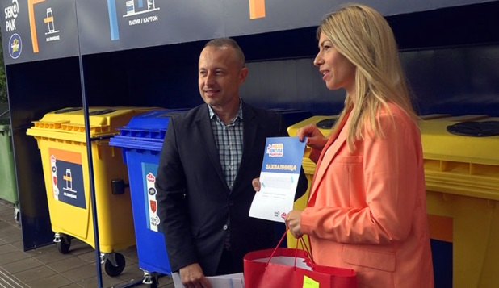

10. јун Одржан састанак Наставничког већа
12. јун Одржан састанак Наставничког већа
20. јун Одржан састанак Наставничког већа
28. јун Подела сведочанстава, уверења, похвалница, диплома и
ђачких књижица.
4. јул Одржан састанак Наставничког већа
6. јул Додела награде „ Ученик генерације“ у Центру за културу
Пожаревац ученику Огњену Јеремићу, 8. разред из Пољане.
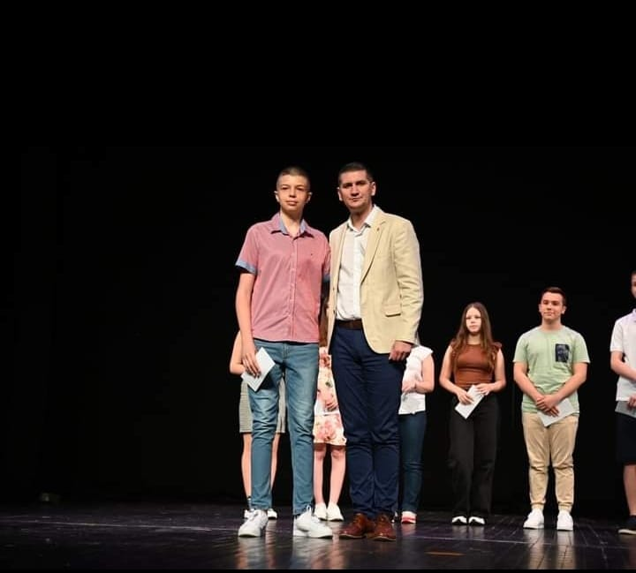

16. август Одржан састанак Школског одбора
21. август Одржан састанак Наставничког већа
29. август Одржан састанак Наставничког већа

